TARTARE AVOCAT-TOMATES ET CRÈME DE CRABE, VINAIGRETTE AU KIWI
Pour 2 personnes :
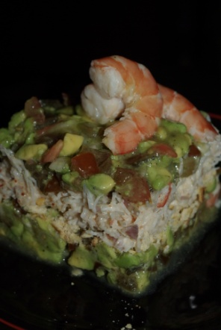
Ingrédients :
2 tomates
1 avocat
1 kiwi
2 oignons blancs
4 pinces de crabe
1 échalote
1 citron
fromage frais type St Moret
6 crackers (type TUC)
vinaigre de xérès
piment d'Espelette
- Préparer le tartare tomates-avocat :
Couper 2 tomates épépinées en petits dés. Ajouter 1 avocat coupé en petit dés + 2 oignons blancs émincés. Arroser avec 2 cs de jus de citron.
Rectifier l'assaisonnement avec sel, poivre.
Mélanger et réserver.
- Préparer la crème de crabe :
Décortiquer 4 pinces de crabe. Ajouter 1 échalote émincée + 100g de fromage frais (type St Moret). Arroser avec le jus d'1/2 citron.
Assaisonner avec sel et piment d'Espelette.
Mélanger et réserver.
- Préparer la vinaigrette au kiwi :
Couper 1 kiwi épluché en morceau. Arroser avec 2 cs de vinaigre de Xérès + 1 cs de jus de citron. Rectifier l’assaisonnement.
Mixer.
Filtrer à travers un tamis.
Arroser le tartare de tomates et avocat avec la vinaigrette.
- Faire le montage ( Bien tasser chaque couche !) :
- Déposer la 1/2 du tartare de tomates et avocat dans le fond.
- Recouvrir avec des crackers émiettés.
- Recouvrir avec la crème de crabe.
- Recouvrir avec le reste du tartare de tomates et avocat.
http://cecilemillot.canalblog.com/archives/2010/11/17/19632062.html

